Ideas sencillas para una vuelta a la rutina deliciosa y nutritiva.

Grupo Tello propone 4 recetas para que la vuelta a la rutina sea más sencilla y saludable.
La vuelta a la rutina no es fácil, cuesta adaptarse de nuevo a los horarios y costumbres del día a día. Por eso, Grupo Tello propone 4 ideas de recetas para toda la familia, pensadas para que el momento de preparar y disfrutar de cualquier comida del día sea super sencillo, saludable y muy nutritivo.
Partiendo de la importancia de incorporar fruta y verdura en todas nuestras comidas, acompañadas de una fuente de cereales integrales y proteína, Grupo Tello plantea una serie de recetas que lo tienen todo, ya que la Gama Esencia de Tello está especialmente pensada para las familias de hoy, una opción ideal para acompañar cualquier plato y cuidar nuestra alimentación. Sabor, calidad, aromas indescriptibles, textura única… todo en un solo bocado, ¡porque comer bien es esencial para vivir mejor!
¡Despierta tus mañanas con nuestras deliciosas tostadas de pan de semillas, huevo revuelto y Jamón Cocido Duroc Esencia de Tello! Con un 92% de porcentaje cárnico, es ideal para acompañar un desayuno o merienda para afrontar el día con vitalidad.
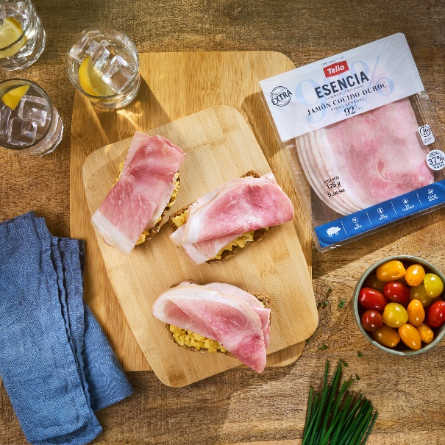
También puedes añadir nuestro Jamón Cocido Esencia a un desayuno con aguacate, queso, nueces y manzana para que sea perfecto, nutritivo y lleno de sabor.
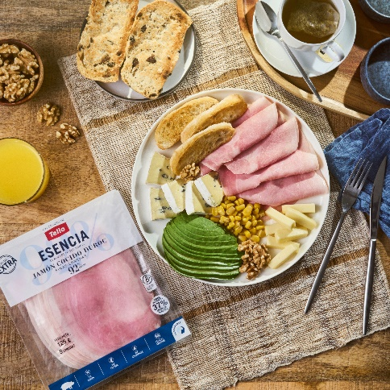

Pon energía y sabor en cualquier almuerzo con unas tostas integrales de humus, tomates cherry y tiras de Pechuga de Pavo Esencia de Tello. Elaborada a partir de Pechugas frescas enteras seleccionadas.
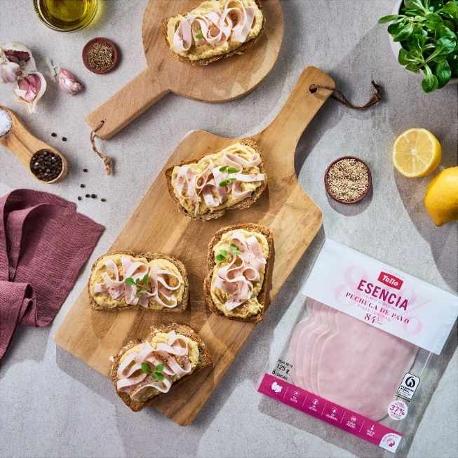
Y no olvides aportar una buena fuente de proteínas a tus platos principales del día como nuestra Pechuga de Pollo Esencia de Tello de altísima calidad con un 90% de carne:
Bol de quinoa y finas lonchas de con huevo duro y aguacate. Una pechuga de pollo actual, con la que cuidarte y hacer grande cada pequeño momento.
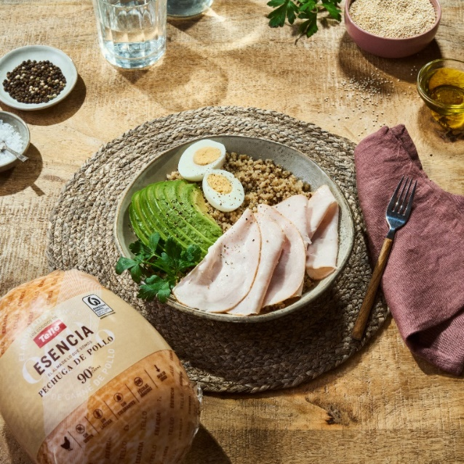

Con un poco de planificación y participación familiar, la vuelta a la rutina es pan comido. Apunta estas deliciosas y saludables propuestas de Grupo Tello para afrontar el día con energía y vitalidad.
Sobre Grupo Tello Alimentación www.tello.es

Fundado en 1968, Grupo Tello Alimentación está especializado en productos cárnicos con total orientación al consumidor, la salud y la gastronomía. Con sede en Toledo, está formado por las marcas Tello, Frial, Sánchez Montero, Pamplonica, Mina, Valle y Hemosa, bajo las que produce más de 500 referencias de producto. Presente en más de 50 países, cuenta con una plantilla de alrededor de 1.400 trabajadores, y superó los 390 millones de euros de facturación en el pasado ejercicio.

Para más información, ponte en contacto con:
Cristina Pascual Álvarez
Responsable de Prensa y RRPP Grupo Tello Alimentación
Tel: 678 83 80 48
Email: cpascual@tello.es

